大连地区无纸化放货流程及注意事项2023版

尊敬的客户及代理
我司大连地区进口提货单换单业务注意事项请参考如下流程：

一、到港时间、提单状态、免费期查询：请登录我司官网WWW.OOCL.COM, 选择“提单号码”（默认是订舱号码，请下拉选择提单号码），录入提单号10位数字部分，便可查询。
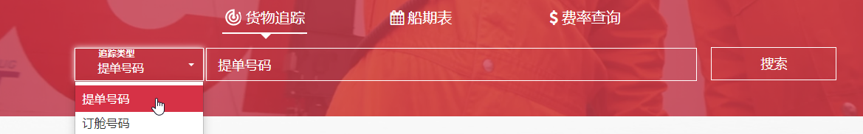
1、界面可查到港时间，右上方处可查提单状态: Held--正本; Cleared--电放; Under Sea WayBill--seaway bill
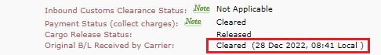
2、界面下方处，可查集装箱进口免费期 (free time)
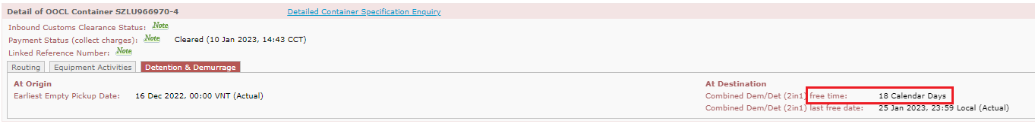

二、进口费用查询：客服会在到港前给提单收货人发送到货通知，上面包含所有进口费用；如代理需查询费用，请发邮件至cynthia.lin@oocl.com; sarah.sun@oocl.com 查询。

三、换单操作：
1、代理需在DPN 电子放货平台上提交换单申请，并打印出换单回执（此回执不需盖章）。
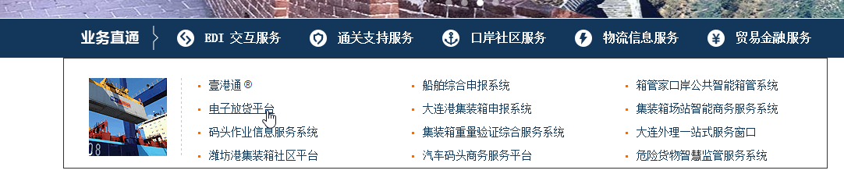
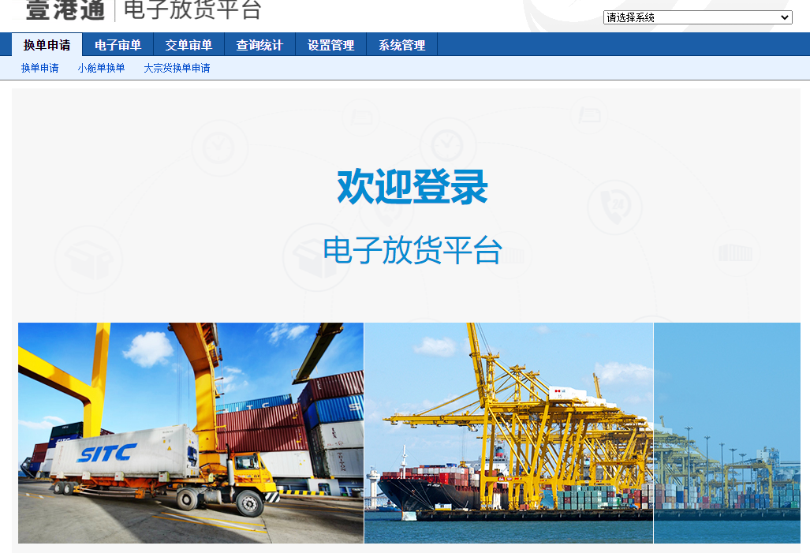
2、船舶到港后，送交提单、付费水单及如下单据至我司前台，我司会在DPN 电子放货平台上放电子提货单。
①电放/Seaway bill 提单需提供保函
②如果汇款方和提单收货人不一致，请提供发票委托书
③换取电子提货单的发起方如果跟提单收货人不一致，请提供换单委托书
3、开具进口费用发票。新客户需邮件提供以下信息采集表，并在换单时送交加盖公章的企业营业执照复印件及信息采集表，用以做发票备案 。我司在收到付费水单，核对系统费用后，开具“增值税电子普通发票”，邮件发送到付费公司相应联系人。
请注意：我司不接受现金和支票，请办理电汇或者银行转账。另外请不要用个人名字汇款，请用公司账户公对公汇款。账户信息如下：
Company name: | 公司名称 ：
Orient Overseas Container Line (China) Co., Ltd. Dalian Branch | 东方海外货柜航运（中国）有限公司大连分公司
USD | 美金
Bank name: Bank of China Dalian Branch | 银行名称：中国银行大连市分行
Account code: 297356297714 | 账号：297356297714
Address：No.9 Zhongshan Square, Zhongshan District,Dalian | 地址：大连市中山区中山广场9号
SWIFT CODE:BKCHCNBJ81A 联行号：104222017850 机构号：04812
CNY | 人民币
Bank name: Bank of China Dalian Renmin Road SUB Branch | 银行名称：中国银行大连人民路支行
Account code: 306456318220 | 账号：306456318220
Address：No.71 Renmin Road, Dalian | 地址：大连市中山区人民路71号
SWIFT CODE:BKCHCNBJ82N 联行号：104222004089 机构号：04451

换单地址：大连市中山区人民路68号宏誉大厦2403室
邮箱地址：cynthia.lin@oocl.com; sarah.sun@oocl.com ；电话：0411-82777040/41

